3 класс
1.Сурет бойынша әңгімелеу, сипаттау, пайымдау мәтіндерін құрастыру.
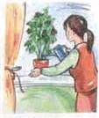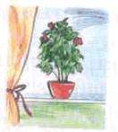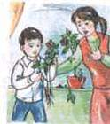
2.

